REŠITVE SLOVENŠČINA 4.5. – 8.5.2020
DZ2/57
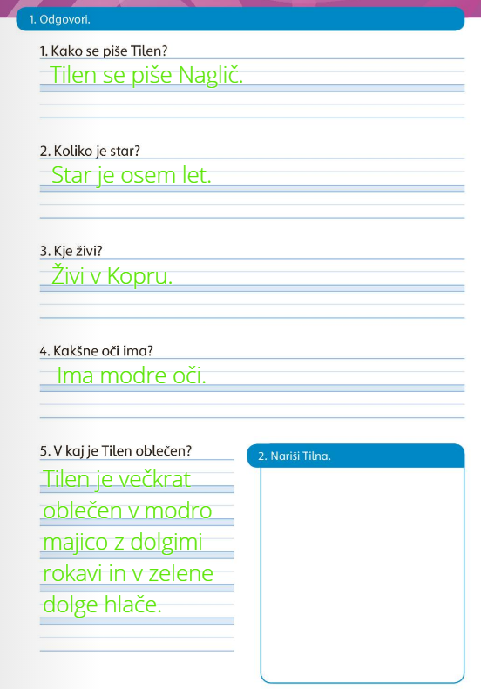
DZ2/58, 59
